OBMOČNO ZDRUŽENJE VETERANOV
VOJNE ZA SLOVENIJO LENART
Nikova 9, 2230 Lenart

Šifra:
Datum:

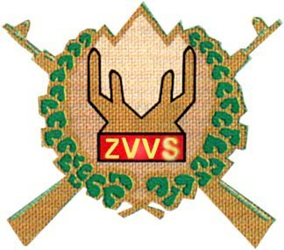

PRAVILNIK

O PRIZNANJIH OZVVS LENART

Lenart, februar 2005

Na podlagi 16. člena Statuta ZVVS z dne 20. 05. 2000, skladno z 2. in 14. členom Pravilnika o priznanjih ZVVS je zbor veteranov Območnega združenja veteranov vojne za Slovenijo Lenart sprejel

PRAVILNIK O PRIZNANJIH OZVVS LENART

1. SPLOŠNE DOLOČBE

1. člen

S tem pravilnikom se določajo vrste, oblike, pogoji in pristojnosti za podeljevanje priznanj OZVVS Lenart.

2. člen

Za zasluge pri izgrajevanju in krepitvi OZVVS Lenart, uspešno izvrševanje posameznih nalog, prizadevno in dolgoletno delo znotraj organov Zveze, zbiranje in ohranjanje zgodovinskega gradiva, uspešno sodelovanje s sorodnimi organizacijami in društvi na območju občine Benedikt, Cerkvenjak, Lenart in Sveta Ana, pa tudi širše OZVVS Lenart podeljuje:

Zahvalo OZVVS Lenart,
Priznanje OZVVS Lenart,
častni naziv »Častni član OZVVS Lenart.

II. VRSTE PRIZNANJ

Zahvala OZVVS Lenart

3. člen

Zahvala OZVVS Lenart se podeli kot enostopenjsko priznanje posameznikom, poveljstvom, enotam, organizacijam ali društvom za pomoč pri izgrajevanju in krepitvi OZVVS Lenart ter za dolgoletno delo v organih OZVVS Lenart. Zahvala se podeljuje v mapi in se lahko podeli tudi posmrtno.

4. člen

Zahvala OZVVS Lenart je listina velikosti A4 formata (210mm x 297mm). V srednjem zgornjem delu listine je napis ZDRUŽENJE VETERANOV VOJNE ZA SLOVENIJO ter OBMOČNI ODBOR LENART, pod njim pa znak ZVVS. Pod znakom je napis ZAHVALA, pod napisom pa prostor za prejemnika zahvale. Pod napisom prejemnika zahvale se izpiše obrazložitev podelitve zahvale. Pod obrazložitvijo je v srednjem delu listine napisana veteranska himna. V spodnjem levem kotu listine je prostor za evidenčno številko listine in datum izdaje zahvale, v spodnjem srednjem delu je prostor za žig OZVVS Lenart ter v spodnjem desnem kotu listine je podpis predsednika OZVVS Lenart. V sredini dna listine je izpisano veteransko geslo NAJ NE BO NIKOLI POZABLJENO (priloga 1).

Priznanje OZVVS Lenart

5. člen

Priznanje OZVVS Lenart se podeli kot trostopenjsko priznanje posameznikom, poveljstvom, enotam, organizacijam ali društvom za pomemben prispevek h krepitvi OZVVS Lenart, zelo uspešno izvedbo posameznih nalog, prizadevno delo v ZVVS, prispevek k uveljavljanju ZVVS v sodelovanju z domoljubnimi organizacijami in društvi na območju občine Lenart. Priznanja se praviloma podeljujejo po zaporedju sledljivosti torej se najprej podeli bronasto nato srebrno in na koncu zlato priznanje. Priznanje se lahko podeli tudi posmrtno.

6. člen

Priznanje OZVVS Lenart obsega sledeče stopnje:
zlato priznanje,
srebrno priznanje in
bronasto priznanje.

Zlato priznanje OZVVS Lenart se podeli prejemnikom za izjemne zasluge pri krepitvi OZVVS Lenart ter za izjemen dolgoletni prispevek in zasluge pri krepitvi ZVVS.

Srebrno priznanje OZVVS Lenart se podeli prejemnikom za izjemen prispevek pri krepitvi OZVVS Lenart ter za pomemben dolgoletni prispevek in zasluge pri krepitvi ZVVS.

Bronasto priznanje ZVVS Lenart se podeli prejemnikom za pomemben prispevek pri krepitvi ZVVS Lenart ter za pomemben prispevek pri krepitvi ZVVS.

Vse stopnje priznanj se podeljujejo kot medalja s pripadajočo nadomestno oznako ter listino o podelitvi priznanja v mapi.

7. člen

Priznanja vseh treh stopenj so oblikovana kot medalja premera 35 mm ustrezne barve, torej zlate, srebrne ali bronaste barve. V zgornjem delu medalje je graviran napis LENART, v sredini medalje je znak ZVVS, od napisa Lenart pa je krožno od leve proti desni okrog celotne medalje graviran napis NAJ NE BO NIKOLI POZABLJENO. Na zadnji strani medalje je v sredini gravirano ime prejemnika, pod njim pa evidenčna številka (priloga 2).

Priznanja vseh treh stopenj so izdelana iz srebra in visijo na svetlo modrem traku.

8. člen

Nadomestne oznake vseh treh stopenj so v obliki pravokotnika svetlo modre barve (enake kot je trak na medalji) dimenzij 32mm x 10mm. Na levi in desni strani oznake je trak, katerega barva ustreza vrsti priznanja. V zgornjem delu nadomestne oznake je napis LENART in pod njim znak ZVVS. Napis in znak ustrezata barvi priznanja torej sta lahko zlate, srebrne ali bronaste barve (priloga 2).

9. člen

Priznanja so pakirana na temno zelenem plišu v škatli, trak je zložen v obliki trikotnika pod katerim visi medalja. Pod medaljo je pritrjena ustrezna nadomestna oznaka.

10. člen

Listine vseh treh stopenj priznanj OZVVS Lenart so velikosti A4 formata (210mm x 297mm). V srednjem zgornjem delu listine je napis ZDRUŽENJE VETERANOV VOJNE ZA SLOVENIJO ter OBMOČNI ODBOR LENART, pod njim pa znak ZVVS. Pod znakom je napis ZLATO PRIZNANJE, SREBRNO PRIZNANJE ali BRONASTO PRIZNANJE ustrezne barve torej zlate, srebrne ali bronaste. Pod napisom pa prostor za prejemnika priznanja. Pod napisom prejemnika priznanja se izpiše obrazložitev podelitve priznanja. Pod obrazložitvijo je v srednjem delu listine napisana veteranska himna. V spodnjem levem kotu listine je prostor za evidenčno številko listine in datum izdaje priznanja, v spodnjem srednjem delu je prostor za žig OZVVS Lenart ter v spodnjem desnem kotu listine je podpis predsednika OZVVS Lenart. V sredini dna listine je izpisano veteransko geslo NAJ NE BO NIKOLI POZABLJENO (priloga 3).

Častni naziv" Častni član OZVVS Lenart"

11. člen

Častni naziv "Častni član OZVVS Lenart" se podeli kot enostopenjsko priznanje posameznikom, ki so s svojimi dejanji v pripravah na vojno in v obrambi Republike Slovenije leta 1990-1991 posebej izkazali zaupanje pripadnikom Teritorialne obrambe, oziroma so se v okviru svojih možnosti posebej zavzemali za uveljavitev statusa veteranov vojne za Slovenijo 1991 leta.

12. člen

Častni naziv "Častni član OZVVS Lenart" se podeli kot medalja in listina o podelitvi častnega naziva v mapi.

Priznanje se lahko podeli tudi posmrtno.

13. člen

Častni naziv "Častni član OZVVS Lenart" je oblikovan kot medalja premera 35 mm zlate barve. V zgornjem delu medalje je graviran napis ČASTNI ČLAN, v sredini medalje je znak ZVVS, ki ima na svoji levi gravirano številko 19 in na desni številko 91, kar pomeni letnico vojne za Slovenijo. Pod znakom je graviran napis OZVVS LENART. Na zadnji strani medalje je v sredini gravirano ime prejemnika, pod njim pa evidenčna številka (priloga 4).

14. člen

Medalja je izdelana iz srebra in visi na svetlo modrem traku. Pakirana je na temno zelenem plišu v škatli, trak je zložen v obliki trikotnika pod katerim visi medalja.

15. člen

Listina Častni naziv "Častni član OZVVS Lenart" je velikosti A4 formata (210mm x 297mm)0 V srednjem zgornjem delu listine je napis ZDRUŽENJE VETERANOV VOJNE ZA SLOVENIJO ter OBMOČNI ODBOR LENART, pod njim pa znak ZVVS. Pod znakom je napis ČASTNI ČLAN OZVVS LENART. Pod napisom pa prostor za prejemnika priznanja. Pod napisom prejemnika častnega naziva se izpiše obrazložitev podelitve priznanja. Pod obrazložitvijo je v srednjem delu listine napisana veteranska himna. V spodnjem levem kotu listine je prostor za evidenčno številko listine in datum izdaje priznanja, v spodnjem srednjem delu je prostor za žig OZVVS Lenart ter v spodnjem desnem kotu listine je podpis predsednika OZVVS Lenart. V sredini dna listine je izpisano veteransko geslo NAJ NE BO NIKOLI POZABLJENO (priloga 5).

III. PODELJEVANJE PRIZNANJ OZVVS LENART

16. člen

Predsednik ali podpredsednik OZVVS Lenart podeljujeta vsa priznanja območnega združenja na slavnostnih sejah predsedstva OZVVS Lenart, na zboru veteranov ali na svečanostih OZVVS Lenart o

17. člen

Predloge za priznanja OZVVS Lenart lahko dajo vsi člani združenja na sejah predsedstva, na zboru veteranov ali jih pošljejo predsedstvu OZVVS Lenart.

18. člen

Predsedstvo OZVVS Lenart zbira in obravnava prispele predloge za priznanja ter skrbi za njihovo izdelavo in svečano podelitev.

19. člen

Sekretar območnega združenja vodi evidenco podeljenih priznanj OZVVS Lenart.

V evidenci se vodijo naslednji podatki:
ime in priimek ali naziv prejemnika,
naslov prejemnika,
vrsta priznanja,
evidenčna številka priznanja,
datum sklepa o podelitvi priznanja,
datum vročitve priznanja
skrajšana obrazložitev za podelitev priznanja.

IV. PREDHODNE DOLOČBE

20. člen

Ta pravilnik je sprejel Zbor veteranov OZVVS Lenart na svoji seji dne 28. 02. 2004 in velja od sprejema dalje. .

21. člen

Ta pravilnik pojasnjujejo člani predsedstva OZVVS Lenart, spremembe pa potrjuje zbor veteranov.

Številka:
Datum:

Peter Leopold

Predsednik OZVVS

PRILOGA 1

ZDRUŽENJE VETERANOV VOJNE ZA SLOVENIJO

OBMOČNI ODBOR

LENART

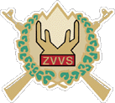

Z A H V A L A

LOVSKI DRUŽINI DOBRAVA

za sodelovanje in nesebično pomoč
Območnemu združenju veteranov vojne za Slovenijo
Lenart

Kljubuj usodi,
mož sam svoj bodi!
Karkoli naj se ti zgodi,
usode gospodar si-ti.
Si ti! Če res, če cel si mož,
i svoj i nje gospod ti boš.
Usode ni,
usoda tvoja - to si ti!

Evidenčna številka: Peter Leopold
Datum:
Predsednik OZVVS Lenart

PRILOGA 2

ZLATO, SREBRNO IN BRONASTO PRIZNANJE TER NADOMESTNE OZNAKE

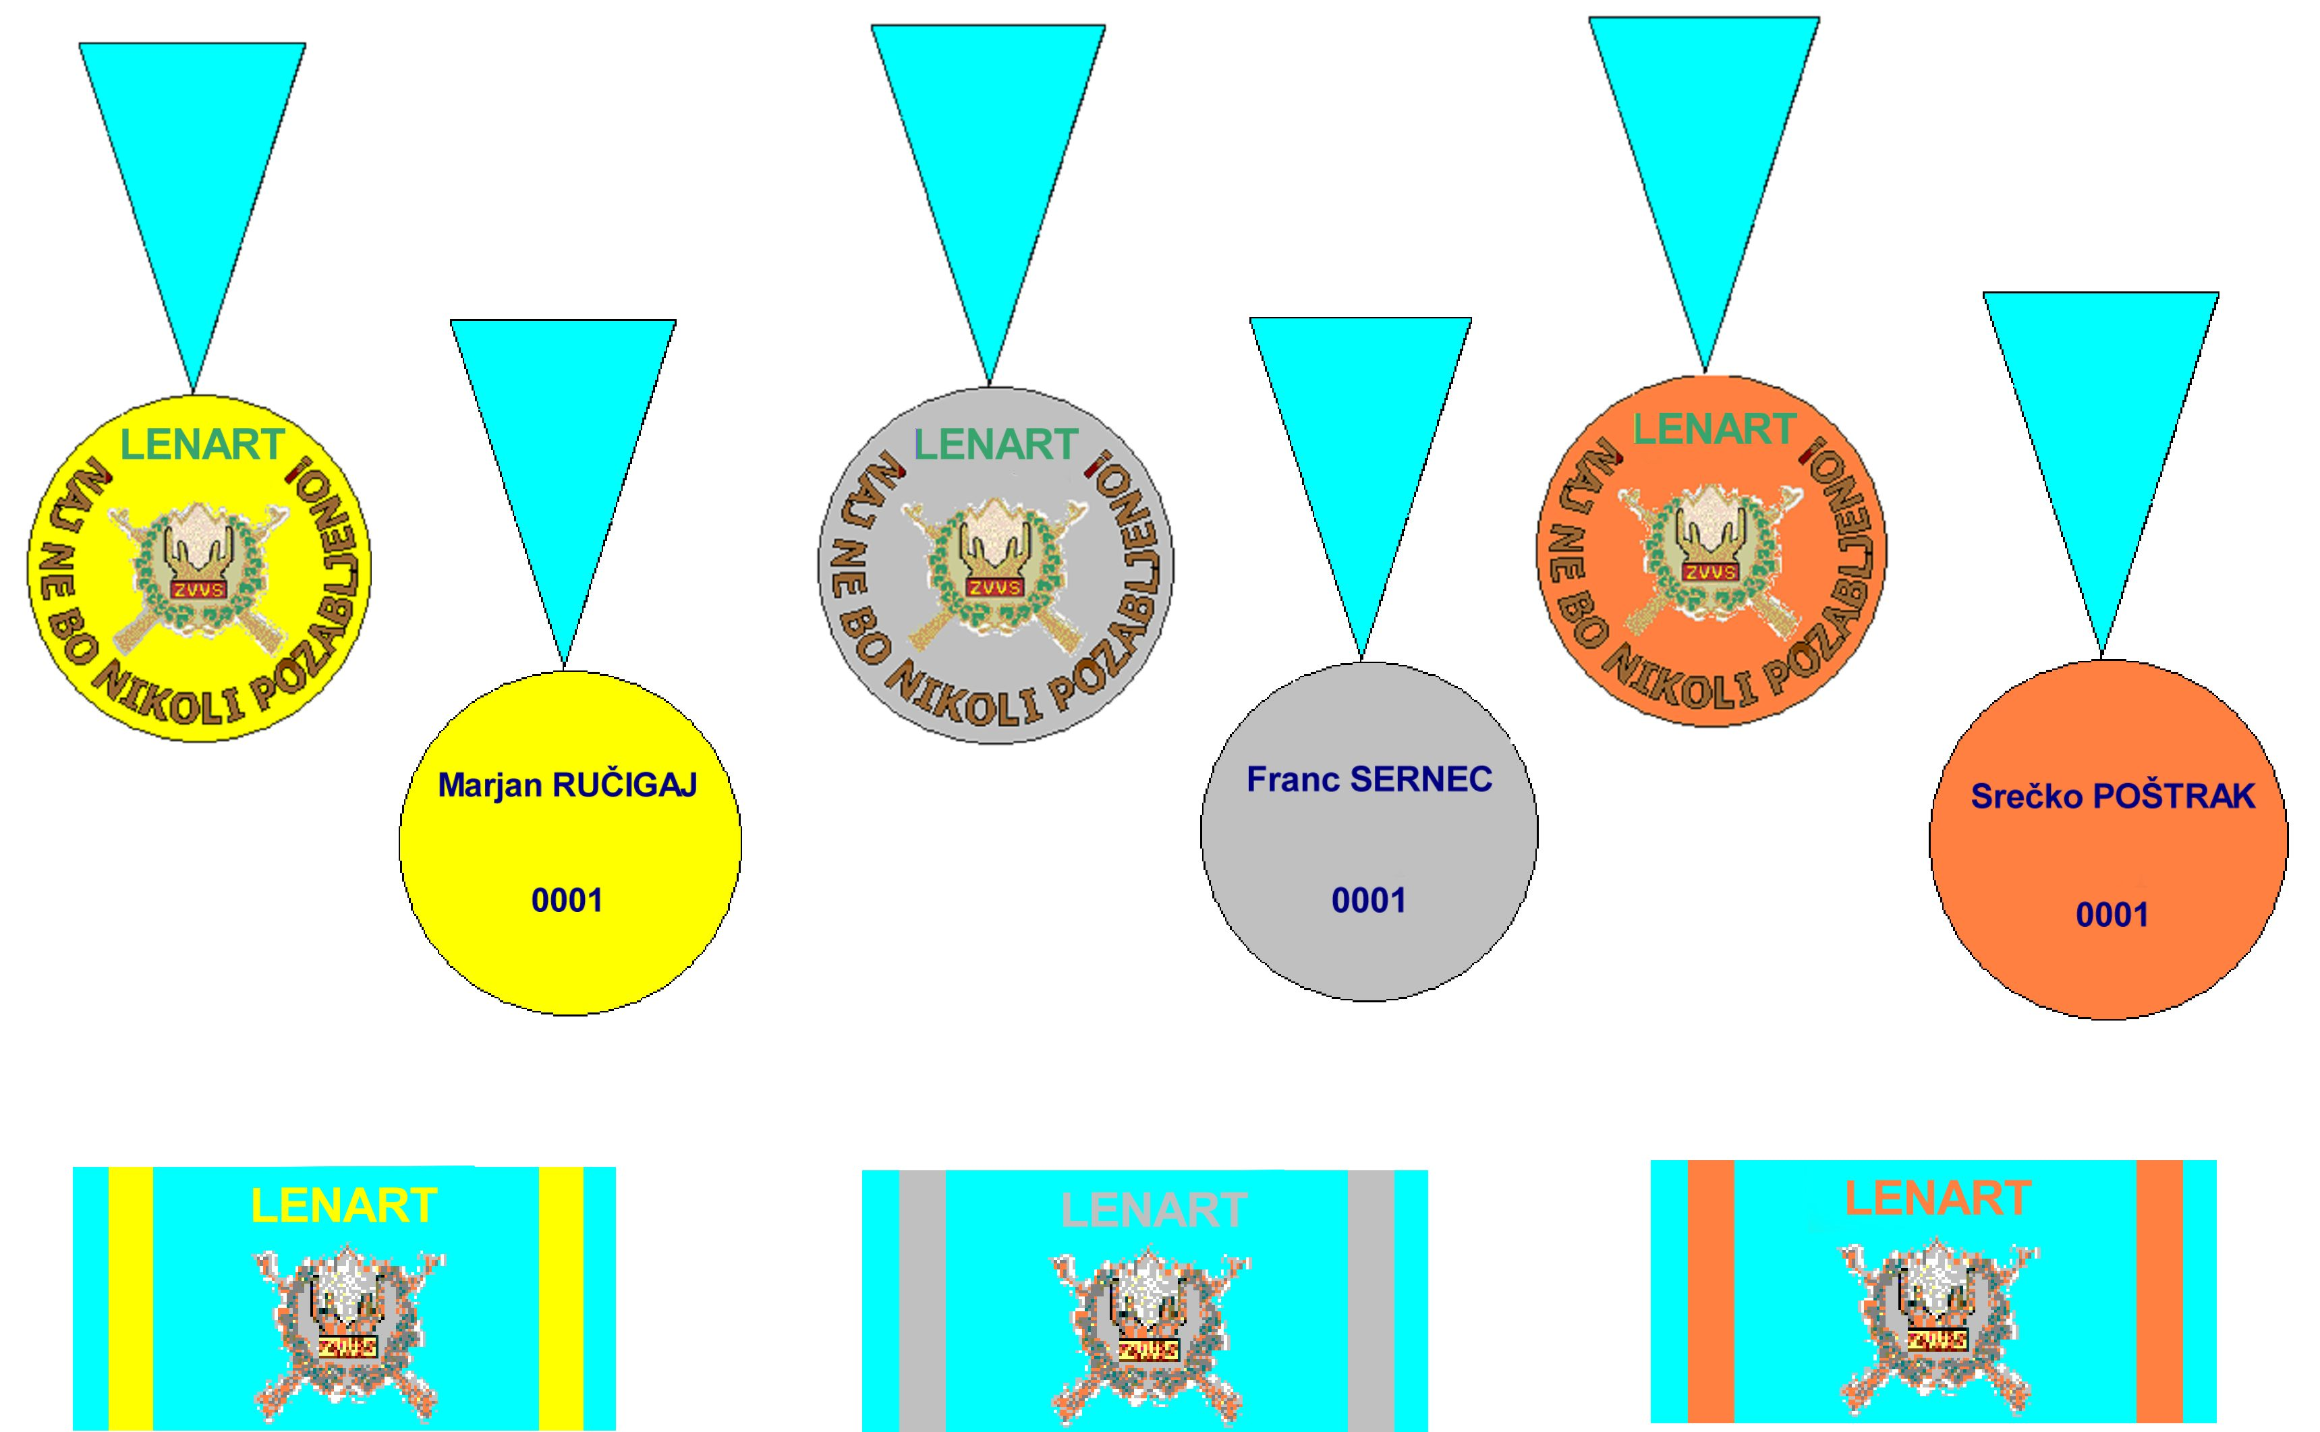

PRILOGA 3

ZDRUŽENJE VETERANOV VOJNE ZA SLOVENIJO

OBMOČNI ODBOR

LENART

ZLATO PRIZNANJE

Marjan RUČIGAJ

za izjemne zasluge pri krepitvi OZVVS Lenart ter za izjemno sodelovanje z domoljubnimi organizacijami in društvi na območju Republike Slovenije

Kljubuj usodi,
mož sam svoj bodi!
Karkoli naj se ti zgodi,
usode gospodar si-ti.
Si ti! Če res, če cel si mož,
i svoj i nje gospod ti boš.
Usode ni,
usoda tvoja - to si ti!

Evidenčna številka: Peter Leopold
Datum:
Predsednik OZVVS Lenart

PRILOGA 4

MEDALJA ČASTNI NAZIV “ČASTNI ČLAN OZVVS LENART “

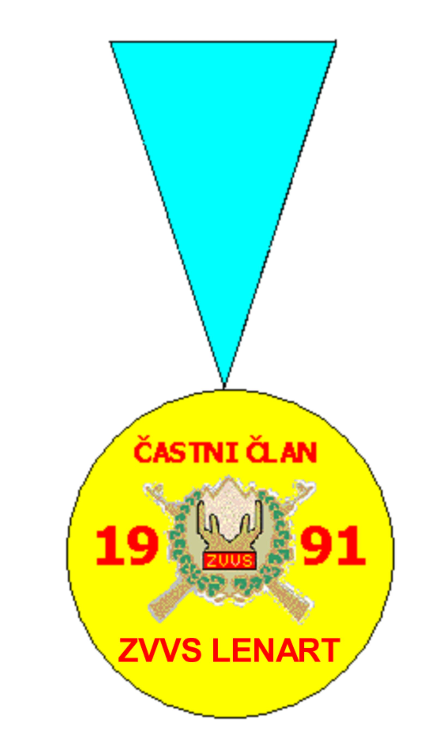 | 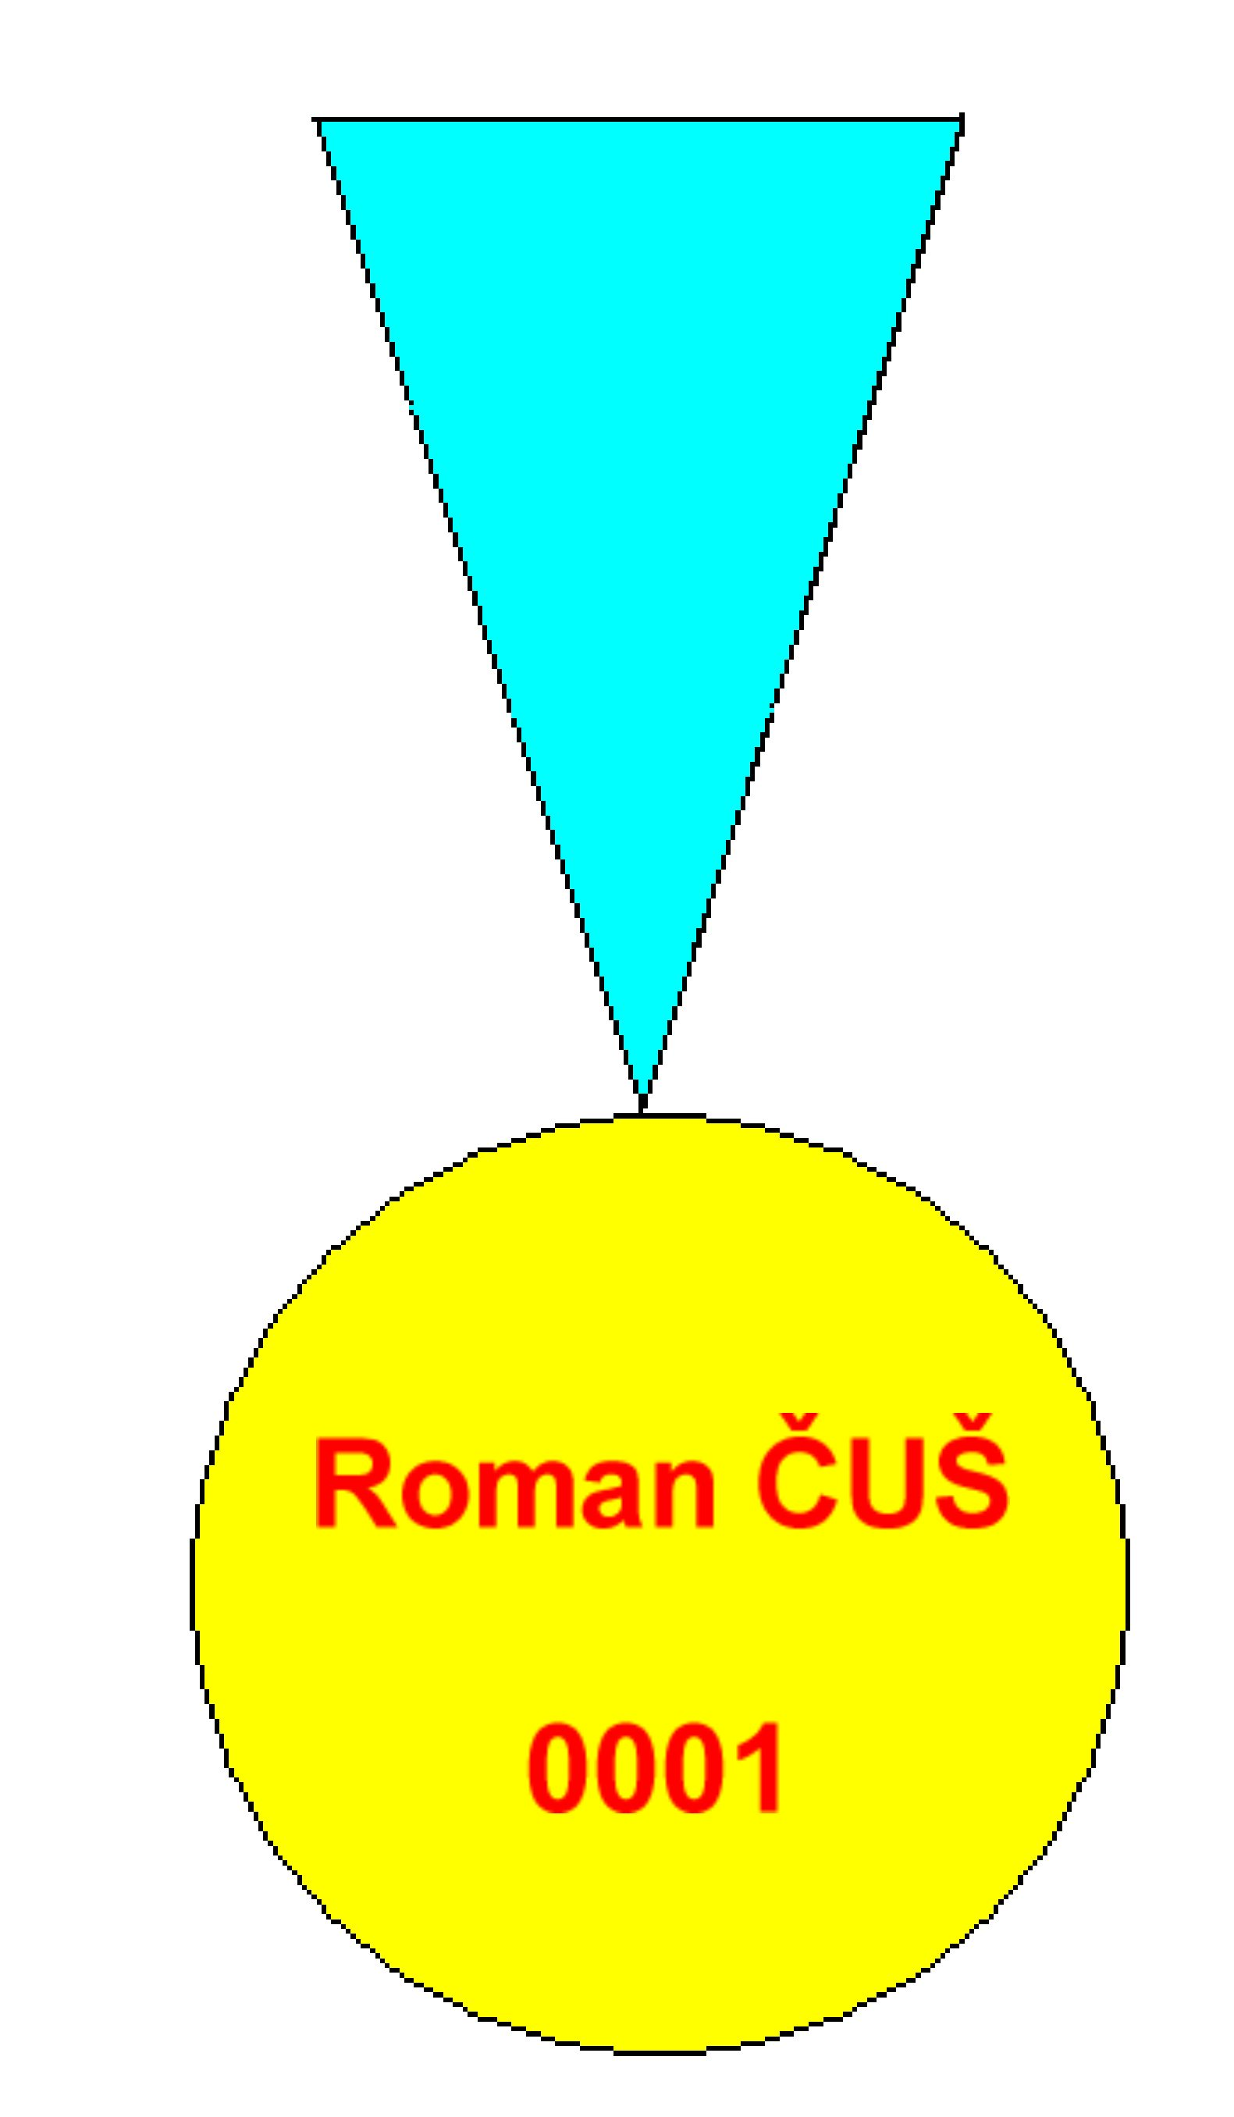

PRILOGA 5

ZDRUŽENJE VETERANOV VOJNE ZA SLOVENIJO

OBMOČNI ODBOR

LENART

ČASTNI ČLAN OZVVS LENART

Roman ČUŠ

za izjemna dejanja v času osamosvojitvene vojne Republike Slovenije leta 1991 in velik doprinos pri uveljavljanju statusa veteranov vojne za Slovenijo 1991

Kljubuj usodi,
mož sam svoj bodi!
Karkoli naj se ti zgodi,
usode gospodar si-ti.
Si ti! Če res, če cel si mož,
i svoj i nje gospod ti boš.
Usode ni,
usoda tvoja - to si ti!

Evidenčna številka: Peter Leopold
Datum:
Predsednik OZVVS Lenart

